

TECHNISCH-NATURWISSENSCHAFTLICHE GESELLSCHAFT BIEL

SOCIÉTÉ DES SCIENCES ET TECHNIQUES BIENNE

Einladung zum Besuch des

**Sonnenkraftwerk Mont-Soleil**

**Mittwoch 19. Juni 2024, 16:00 Uhr, Mont-Soleil**

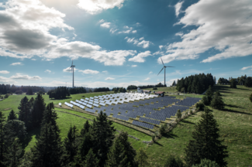 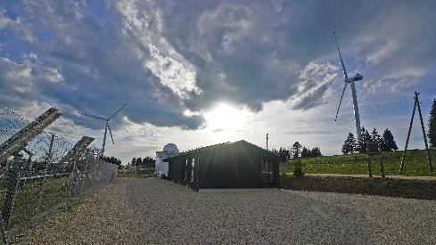

Liebe TNG-Mitglieder,

Besucht mit uns das grösste Schweizer Forschungs- und Demonstrationszentrum für Photovoltaik und erlebt greifbar nah, wie Sonnenlicht in elektrischen Strom umgewandelt wird. Prof. Dr. Christof Bucher vom Labor für Photovoltaiksysteme der BFH führt uns in die Grundlagen des Sonnenkraftwerks und der Projekte ein, und begleitet uns auf dem informativen Rundgang durch die Anlage.

**Programm**:

ca. 16:00 Treffpunkt Besucherpavillon Mont-Soleil, [Wegbeschreibung](https://www.bkw.ch/fileadmin/user_upload/03_Energie/03_05_Energieproduktion/Besucherzentren_PDF/Anfahrtsplan_DE_BKW_Sonnen-Windkraftwerk_Mont-Soleil.pdf)

16:15-17:15 Einführung und Rundgang Sonnenkraftwerk durch Prof. Dr. Christof Bucher / BFH

17:15-18:00 Apero light

Wir freuen uns auf Ihr zahlreiches Erscheinen!

Herzliche Grüsse  
Ihr TNG-Vorstand

[**Anreise ÖV**](https://www.bkw.ch/fileadmin/user_upload/03_Energie/03_05_Energieproduktion/Besucherzentren_PDF/Anfahrtsplan_DE_BKW_Sonnen-Windkraftwerk_Mont-Soleil.pdf):



[**Anreise Auto**](https://www.bkw.ch/fileadmin/user_upload/03_Energie/03_05_Energieproduktion/Besucherzentren_PDF/Anfahrtsplan_DE_BKW_Sonnen-Windkraftwerk_Mont-Soleil.pdf): 50-60min. Fahren Sie via St-Imier auf den Mont-Soleil. Von der Strasse bis zum Besucherpavillon besteht ein Fahrverbot (ca. 7 Min. Fussmarsch).

_____________________________________________________________________

**Anmeldung** bitte bis **spätestens Mittwoch, 12. Juni 2024,** an:

Monika Spiess, Schützengasse 40, 2502 Biel, oder [monikaspiess@bluewin.ch](mailto:monikaspiess@bluewin.ch)  
  
Vorname/Name…………………………………………………………………… Anz. Personen……..